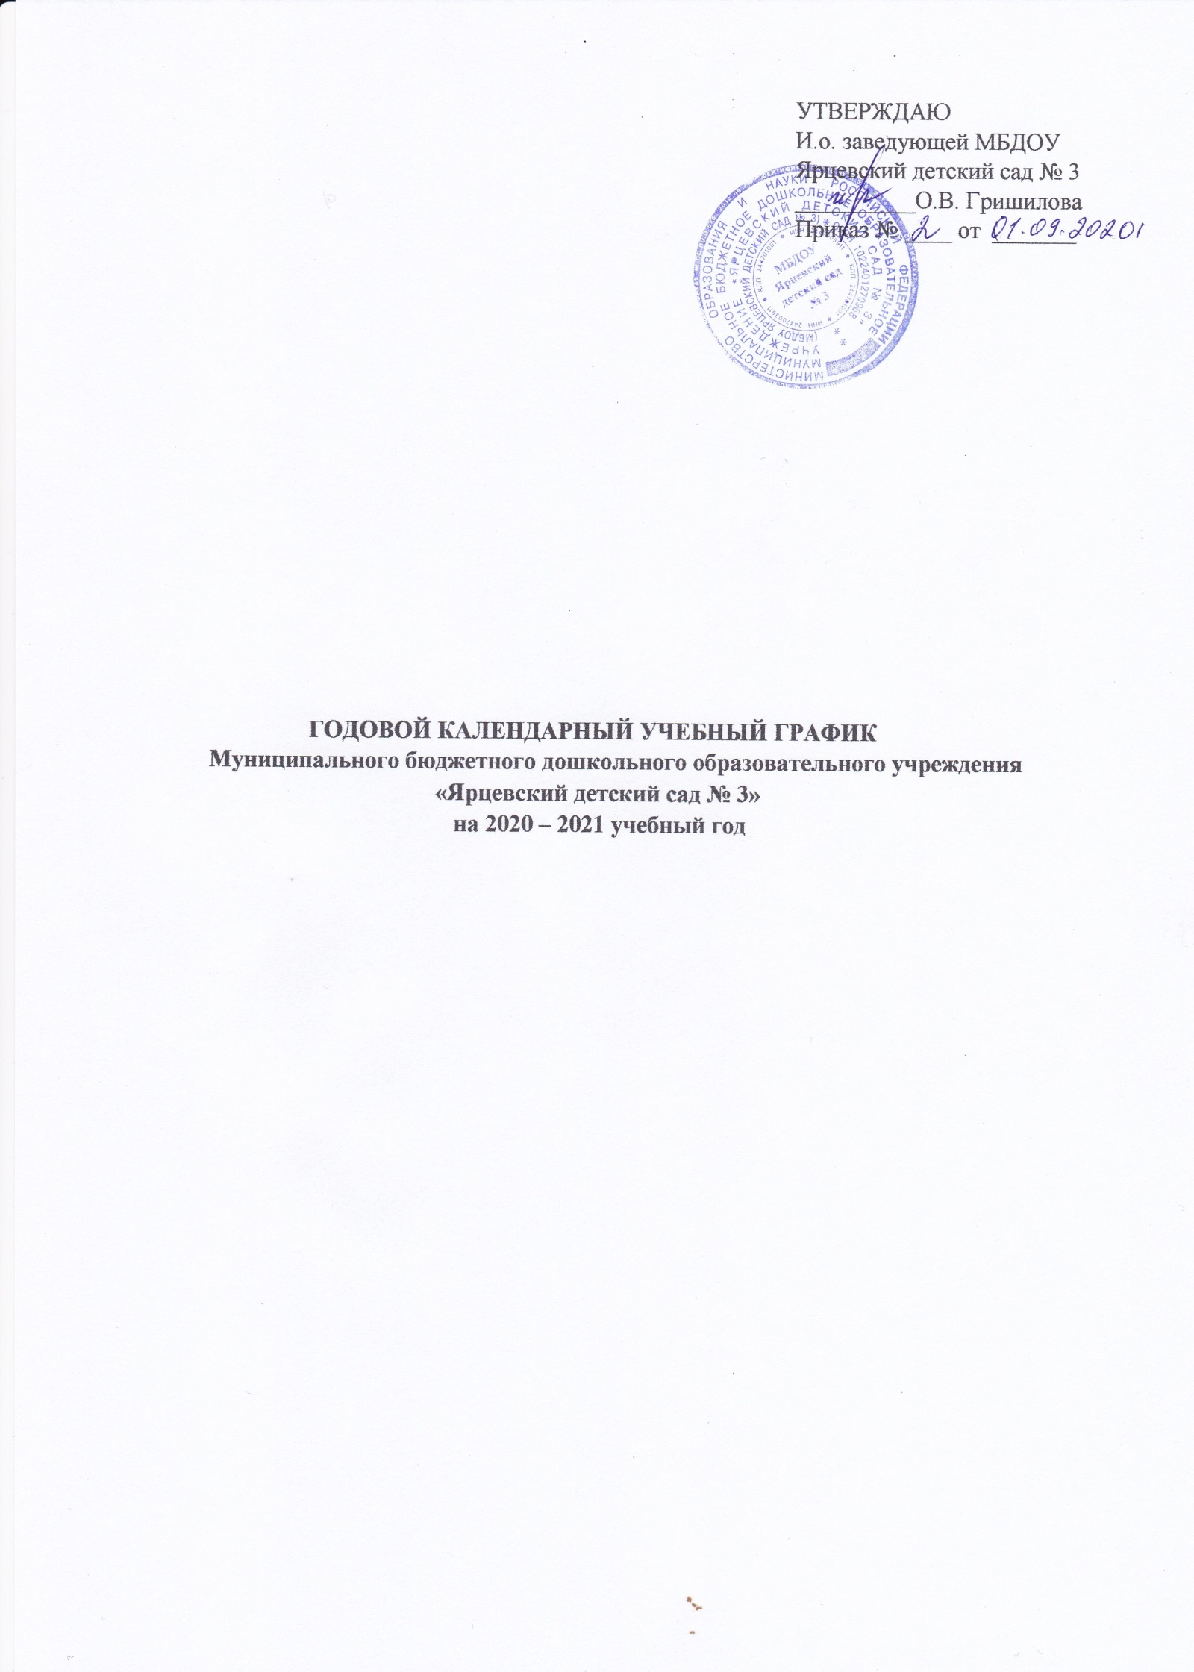
Годовой календарный учебный график МБДОУ Ярцевский детский сад № 3 на 2020 – 2021 учебный год составлен в соответствии с нормативными документами:
- Федеральным Законом Российской Федерации «Об образовании в Российской Федерации» от 29.12.2012 года № 273-ФЗ;
- Федеральным государственным образовательным стандартом (Приказ Министерства образования и науки Российской Федерации от 17.10.2013 №1155 «Об утверждении федерального государственного образовательного стандарта дошкольного образования» (Зарегистрировано в Минюсте России 14.11.2013 №30384)
- Инструктивно – методическим письмом Минобразования РФ от 14 марта 2000 года № 65/23 – 16 «О гигиенических требованиях к максимальной нагрузке на детей дошкольного возраста в организованных формах обучения»;
- Уставом ДОО;
- Основной образовательной программой дошкольного образования для воспитанников 1,5-7 лет МБДОУ Ярцевский детский сад № 3;
- Санитарно – эпидемиологическими нормами СанПиН 2.4.1.3049 – 13.

Режим работы:
1.Пятидневная рабочая неделя (с понедельника по пятницу),
с пребыванием детей - 12 часов.
2. Ежедневный график работы- с 7.45 до 19.45 ч.
3.Выходные дни: суббота, воскресенье и праздничные дни.
4.Продолжительность учебного года: 9 месяцев с 01.09.2020 г. – 31.05.2021 г.

Количество групп - 3 из них:
группа раннего возраста (с 1,5 до 3 лет)
младшая группа (с 3 до 5 лет)
группа старшего дошкольного возраста (с 5 до 7 лет)
Численность воспитанников - 60 человек

Месяц,  год | Количество недель | Количество рабочих дней | Месяц,  год | Количество недель | Количество рабочих дней
Сентябрь 2020 | 4 недели  2 дня | 22 | Январь 2021 | 3 недели | 15
Октябрь 2020 | 4 недели  2дня | 22 | Февраль 2021 | 3недели  4 дня | 19
Ноябрь  2020 | 4 недели | 20 | Март  2021 | 4 недели  2дня | 22
Декабрь 2020 | 4 недели  3 дня | 23 | Апрель 2021 | 4 недели  2дня | 22
 |  |  | Май 2021 | 3недели  4 дня | 19
Итого: | 17 недель  2 дня | 87 | Итого: | 19 недель  2 дня | 97

Итого: за 2020 – 2021 учебный год 36 недель 4 дня / 184 рабочих дня

Годовой календарный учебный график на 2020 – 2021 учебный год

Этап образовательного процесса | группа раннего возраста | младшая  группа | группа старшего дошкольного возраста
Начало учебного года | 01.09.2020 г. | 01.09.2020 г. | 01.09.2020 г.
Адаптационный, диагностический период. повторение пройденного  материала | 01.09.2020–  11.09.2020 г. | 01.09.2020–  11.09.2020 г. | 01.09.2020–  11.09.2020 г.
Продолжительность учебного года (в неделях) | 36 недель  4 дня | 36 недель  4 дня | 36недель 4 дня
Продолжительность учебной недели | 5 дней | 5 дней | 5 дней
Окончание учебного  года | 31.05.2021 г. | 31.05.2021 г. | 31.05.2021 г.
Оценка целевых ориентиров | - | 14.10.2020 г. 23.10.2020 г. | 14.10.2020 г. 23.10.2020 г.
 | 11.05.2021 г.  25.05.2021 г. | 11.05.2021 г.  25.05.2021 г. | 11.05.2021 г.  25.05.2021 г.
Зимние каникулы |  | 08.01-14.01 .2021 | 08.01-14.01 .2021
Летние каникулы | 01.06-31.08.2021 | 01.06-31.08.2021 | 01.06-31.08.2021

Предельно допустимая нагрузка организованной деятельности
  - для детей третьего года жизни – не более 10 минут;
  - для детей четвёртого года жизни – не более 15 минут;
  - для детей пятого года жизни – не более 20 минут;
  - для детей шестого года жизни – не более 25 минут;
  - для детей седьмого года жизни – не более 30 минут.

В середине времени, отведённого на непрерывную образовательную деятельность, проводится физкультминутка. Перерывы между периодами непрерывной образовательной деятельности – не менее 10 минут.
Организация физического воспитания
группа раннего возраста – 3 занятия в неделю по 10 мин. (3 – в помещении)
младшая группа – 3 занятия в неделю по 15 мин. (1 на улице, 2 – в помещении)
группа старшего дошкольного возраста - 3 занятия по 30 мин. (1 на улице, 2 – в помещении)

